1.定义xml文件student.xml放到工程目录下新建的xml文件夹下，且在新建的资源src目录下添加前缀xml
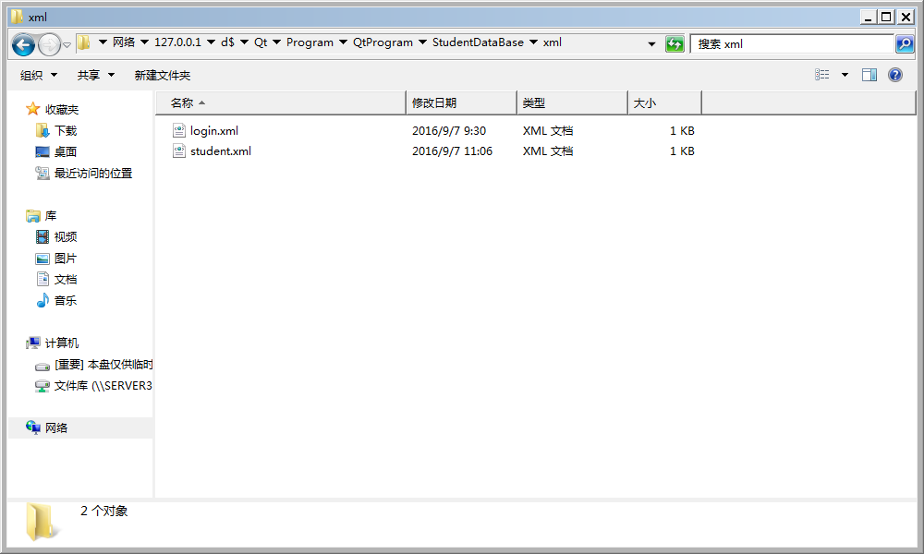
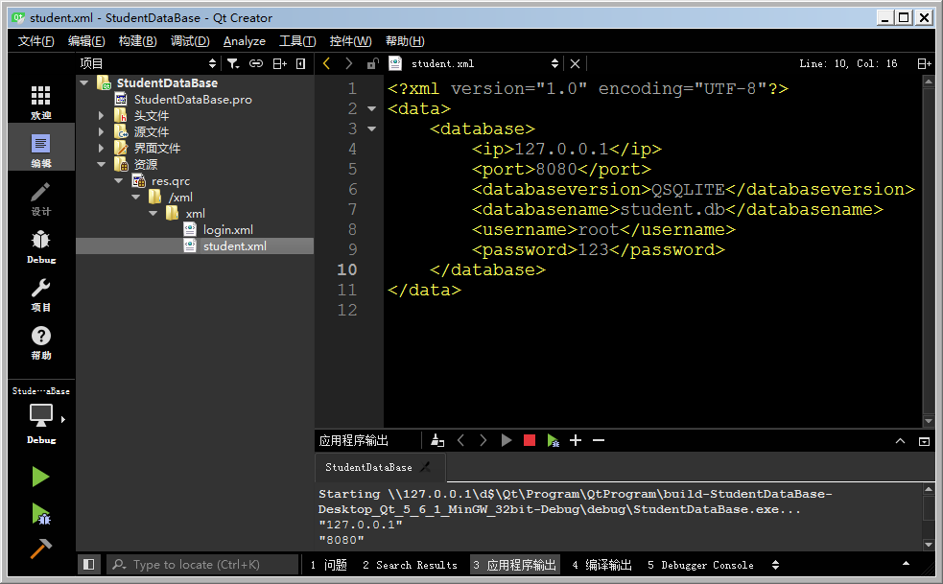
2.xml里面的内容为
<?xml version="1.0" encoding="UTF-8"?>
<data>
<database>
<ip>127.0.0.1</ip>
<port>8080</port>
<databaseversion>QSQLITE</databaseversion>
<databasename>student.db</databasename>
<username>root</username>
<password>123</password>
</database>
</data>

3.即读取Xml的源程序为
QDomDocument dom;
QFile *file=new QFile(":/xml/xml/student.xml");
if(file->open(QIODevice::ReadOnly))
{
if(!dom.setContent(file))
{
file->close();
return false;
}
}
else
{
return false;
}
file->close();
QDomElement docElem=dom.documentElement(); //返回根元素
QDomNode node=docElem.firstChild(); //返回根节点的第一个子节点
while(!node.isNull()) //如果节点不为空
{
if(node.isElement()) //如果节点是元素
{
QDomElement element=node.toElement(); //将其转化为元素
QDomNodeList list=element.childNodes(); //取出该元素的所有子节点放到list中
//将子节点元素全部取出来
for(int i=0;i<list.count();i++)
{
QDomNode domNode=list.at(i);
if(domNode.isElement())
{
//输出所有的元素文本
qDebug()<<dataBaseName=domNode.toElement().text();

}
}
}
node=node.nextSibling(); //下一个兄弟节点
}

